安徽交控集团合安高速公路管理中心

合安高速公路管理中心隶属安徽省交通控股集团有限公司，中心机关坐落于具有“七省通衢”“中华文都”美誉的安徽省桐城市。中心现所辖高速公路营运里程289公里，途经合肥、六安、安庆、池州、铜陵5个市，9个县区,主要负责合安高速公路、合枞高速公路、庐铜高速公路和安庆市长江公路大桥的通行费收取、道路养护、路产安全、机电设备维护等营运管理工作。因工作需要，现面向社会公开招聘。

一、招聘岗位及数量

收费协管员若干名。

二、用工形式

劳务派遣。

三、工作地点

本次人员招聘为今年新开通收费站需要，入职后需服从合安中心安排和分配。

四、招聘原则

招聘遵循“公开、平等、竞争、择优”原则，公开招聘、统一面试、综合评定、择优聘用。

五、应聘要求

1.学历要求:高中及以上学历，原则上为应届毕业生；

2.年龄: 18-30周岁(截至2023年8月)；

3.男性身高1.7米以上，女性身高1.6米以上；

4.普通话发音标准，形象气质佳，身体健康，吃苦耐劳，具有较强沟通能力及团队合作精神；

5.被录用人员签合同时，不得与其他用人单位续存劳动关系。

6.有以下情形之一者不得报名:

(1)不符合岗位招聘条件的人员；

(2)受过刑事处罚或被开除处分的；

(3)受到处分在处分期或影响期内的；

(4)正在接受立案审查的；

(5)在此前国家或其他单位组织的各级各类招考中被认定有扰乱报名考试秩序、威胁工作人员安全、舞弊等行为的；

(6)法律、法规规定不得招聘录用的其他情形。

六、薪资及福利待遇

1.月薪不低于4000元（不包含年终奖等福利）；

2.工作期间免费提供食、宿、服装(标准间2-3人/间、电视、空调、无线网、独立卫生间、24小时热水)，享受员工体检、节假日工会福利；

3.签订劳动合同后，为员工缴纳“五险一金”(养老、医疗、生育、失业、工伤+住房公积金) ；

4.经面试、体检程序合格后，择优聘用，自上岗之日起与劳务派遣公司签订劳动合同。

七、招聘程序

资格审查、面试、体检三个环节。

八、报名须知

1.报名材料:填写应聘人员报名登记表(登记表中含1张1寸近期彩色免冠照片)，本人身份证、毕业证书及教育部学信网下载打印的《教育部学历证书电子注册备案表》(应届毕业生提供就业推荐表、教育部学信网下载打印的《教育部学籍在线验证报告》)、获奖证书及其他有效证明材料(提供材料保证完整性和真实性，不隐瞒、不造假)，以上报名材料均提供电子版。

2.报名材料投递邮箱:

[117943472@qq.com； 1076061966@qq.com](mailto:117943472@qq.com；1076061966@qq.com)；

联系人：张老师 15255547815

汪老师 18919674121

3.网上报名截止时间:自发布之日起至9月8日。

4.网上进行资格审查，通过资格审查者参加合安中心组织的面试，面试具体时间另行通知。

5.如发现应聘人员存在以下情况的，一经查实，立即取消其应聘或录用资格:

(1)提供虚假年龄、学历、经历的；

(2)隐瞒严重疾病情况的；

(3)提供和伪造其他虚假信息的；

(4)未达到招聘时公告的岗位任职标准的；

(5)其他弄虚作假情况。

6.单位地址:安徽省桐城市经济开发区合安高速公路管理中心(桐城收费站出口右侧)。

**合安中心收费协管员岗位应聘人员登记表**

|  |  |  |  |  |  |  |  |  |  |  |  |  |  |  |  |
| --- | --- | --- | --- | --- | --- | --- | --- | --- | --- | --- | --- | --- | --- | --- | --- |
| **姓 名** | |  | | | | **性 别** |  | | **出生年月** | | |  | | | **照 片** |
| **民 族** | |  | | | | **籍 贯** |  | | **户口所在地** | | |  | | |
| **政治面貌** | | |  | | | | **入党（团）时间** | | |  | | | | |
| **参加工作时间** | | |  | | | | **出生地** | | |  | | | | |
| **专业技术职务** | | |  | | | | **职业资格证书** | | |  | | | | |
| **联系电话** | | |  | | | | **身份证号码** | | |  | | | | | |
| **户籍性质** | | | **农村🞎 非农🞎** | | | | | | | | | | | | |
| **教育背景** | **起止时间** | | | | **学校及专业** | | | | **学历及学位** | | | | **证明人及联系方式** | | |
|  | | | |  | | | |  | | | |  | | |
|  | | | |  | | | |  | | | |  | | |
|  | | | |  | | | |  | | | |  | | |
| **工作经历** | **起止时间** | | | | **工作单位** | | | | **担任职务** | | | | **证明人及联系方式** | | |
|  | | | |  | | | |  | | | |  | | |
|  | | | |  | | | |  | | | |  | | |
|  | | | |  | | | |  | | | |  | | |
|  | | | |  | | | |  | | | |  | | |
| **奖惩情 况** |  | | | | | | | | | | | | | | |
| **家庭主要成员及社会关系** | **称谓** | | | **姓名** | | | **出生年月** | **政治 面貌** | | | **工作单位 及职务** | | | **联系方式** | |
|  | | |  | | |  |  | | |  | | |  | |
|  | | |  | | |  |  | | |  | | |  | |
|  | | |  | | |  |  | | |  | | |  | |

**本人是否患有传染病：🞎是 🞎否，本人无隐瞒病史。**

**本人承诺：以上所填写内容及提供的相关证明文件真实有效。**

**应聘者： 时间：**

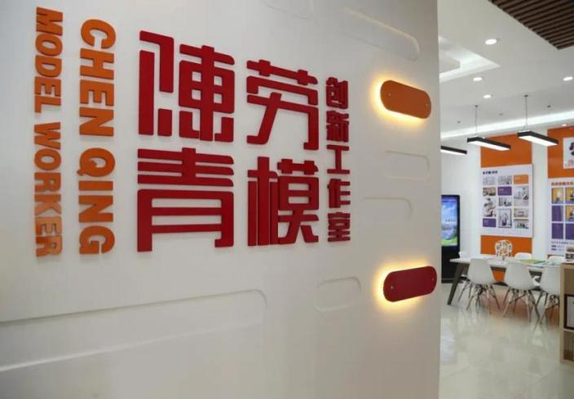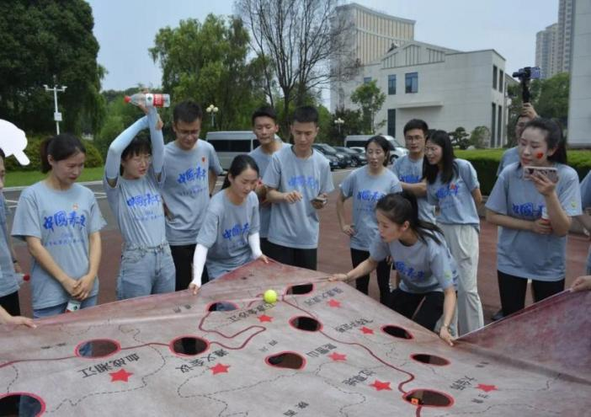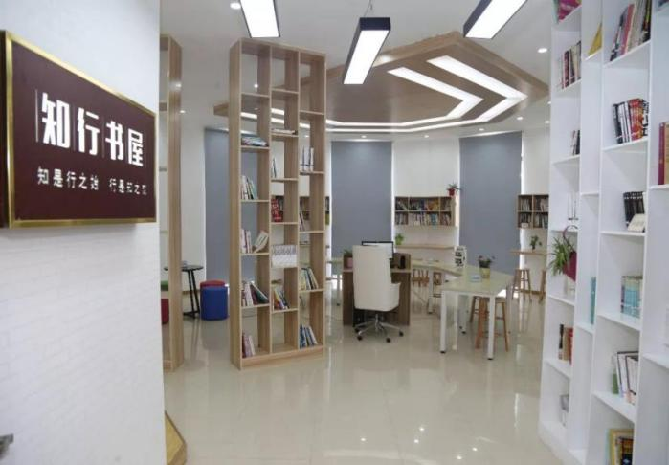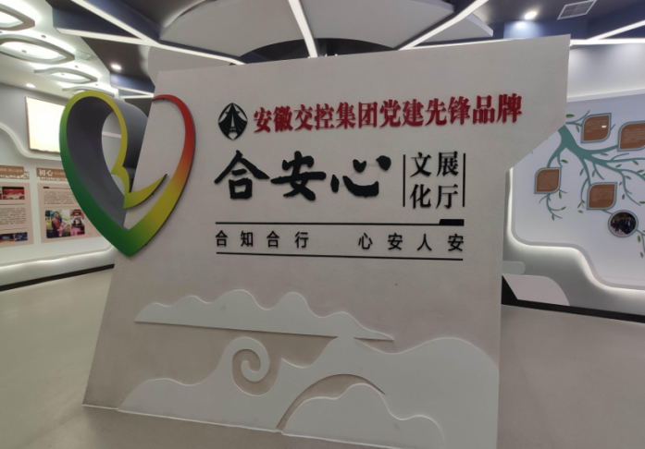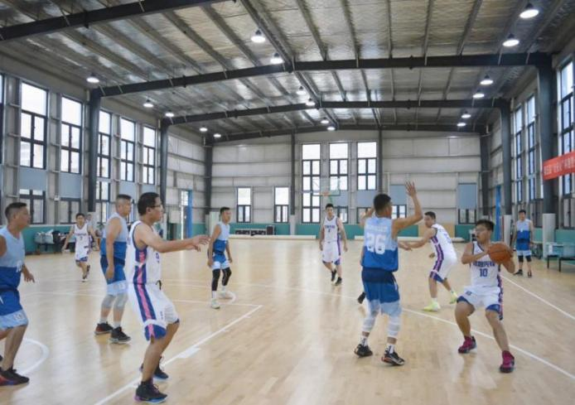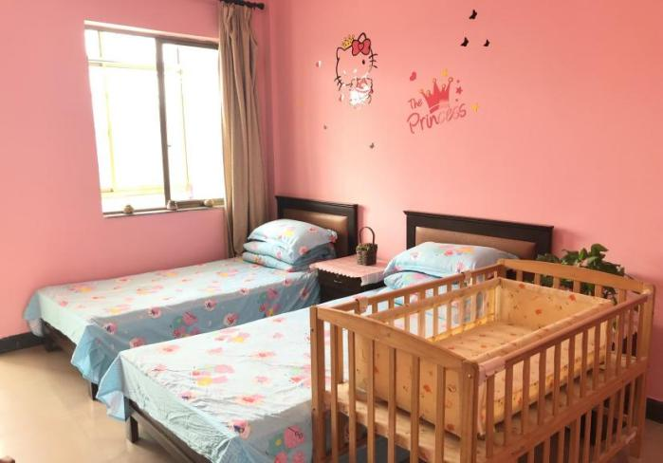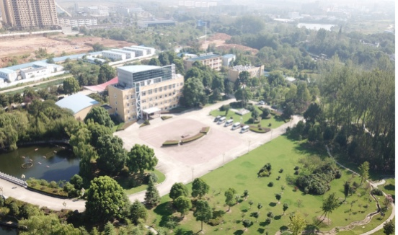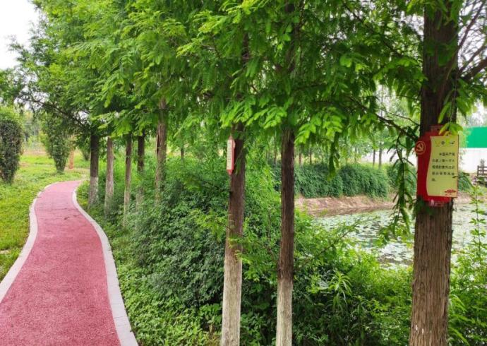

**省级劳模创新工作室**

**知行书屋**

**篮球馆**

**1公里健康步道**

**团青活动**

**品牌文化展厅**

**育婴室**

**机关园区全貌**